თბილისი მოლის საევაკუაციო გასასვლელებში ჰაერის დაწნეხვის SP6,SP7,SP8,SP9 სისტემების ვენტილატორების შეძენა-მიწოდედება

ტექნიკური მოთხოვნები

Sp 6-1ცალი
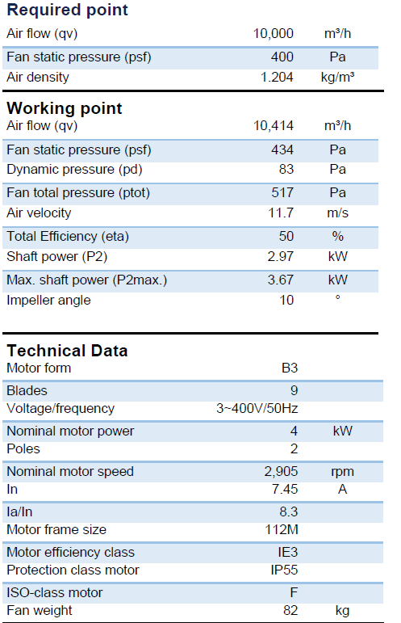

Sp7-1ცალი
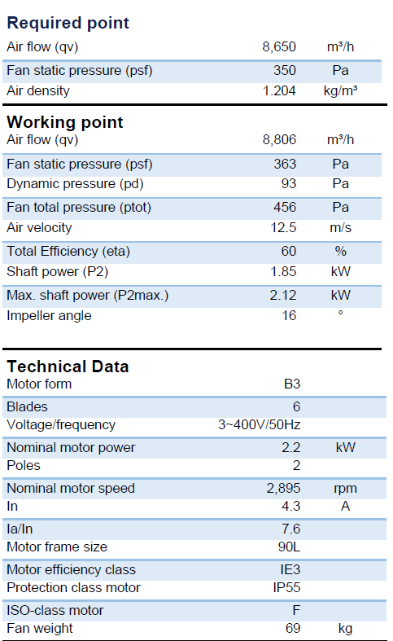
Sp8-1ცალი
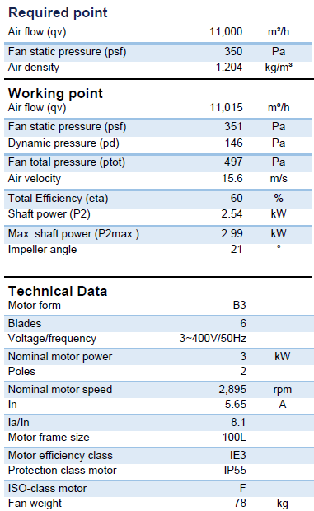

Sp 9-1ცალი
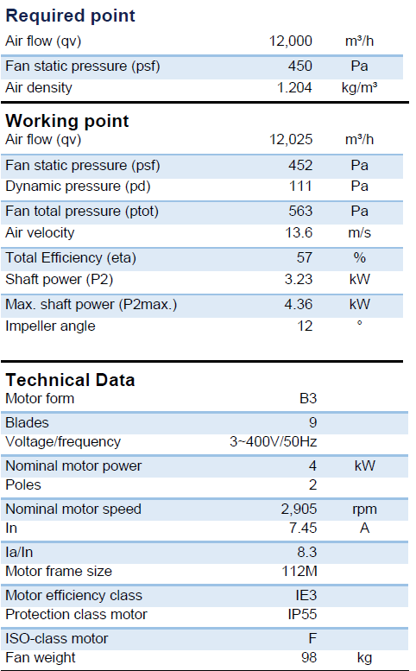

- განფასება
განფასებაში უნდა იყოს მითითებული ყველა სახის დანახარჯი რაც საჭირო იქნება პროექტის სრული შესრულებისთვის.

- საჭირო დოკუმენტები:
ა)ინვოსი;
ბ)მოწოდების ვადები;

